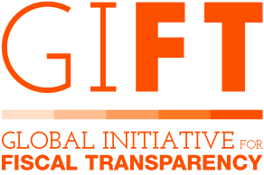
OpenSpending

Introducción para socios de gobierno

¿Qué es OpenSpending?
Herramientas de OpenSpending
OpenSpending Packager
OpenSpending Admin
OpenSpending DataMine
OpenSpending Data Package Pipeline
OpenSpending API
El Open Fiscal Data Package
¿Por qué desarrollamos el Open Fiscal Data Package?
Para subir datos fiscales a OpenSpending
¿Cómo trabaja Open Knowledge International con socios de gobierno?
Parte 1: Seleccionar y preparar los datos
Parte 2: Subir y analizar los datos
Parte 3: Familiarizar a los socios de gobierno con el ecosistema de OpenSpending.
Resumen de los alcances del proyecto
Preguntas Frecuentes sobre OpenSpending
Enlaces útiles
Contactos en OpenSpending y el socio de gobierno

¿Qué es OpenSpending?
Con OpenSpending, Open Knowledge International creó la oportunidad para que los gobiernos, organizaciones de la sociedad civil y las comunidades publiquen y visualicen sus datos de ingresos, presupuestos, egresos y compras públicas en una plataforma de código abierto.
Al reducir las barreras de acceso e interpretación de datos fiscales abiertos, OpenSpending permite el análisis, diseminación y debates para tener presupuestos y gastos públicos más eficientes.
OpenSpending es diseñado, desarrollado y mantenido por Open Knowledge International y como un proyecto de código abierto y basado en la comunidad, también refleja las valiosas contribuciones de una comunidad activa, apasionada y comprometida. El proyecto ha estado en ejecución desde 2009, empezando como “Where Does My Money Go” (A dónde va mi dinero).
OpenSpending consiste en una plataforma central con una gran base de datos centralizada que permite el análisis profundo de una serie de conjuntos de datos. Al mismo tiempo, OpenSpending ofrece herramientas que permiten establecer un ecosistema alrededor de los datos fiscales, que está adaptado a los aspectos específicos y contextos locales en los que los datos están contenidos.

Herramientas de OpenSpending

OpenSpending Packager
Por medio del OpenSpending Packager se pueden subir datos fiscales de distintas fuentes (csv, Excel, Google Sheets and Fiscal Data Package). Los datos y metadatos pueden subirse en 4 simples pasos.

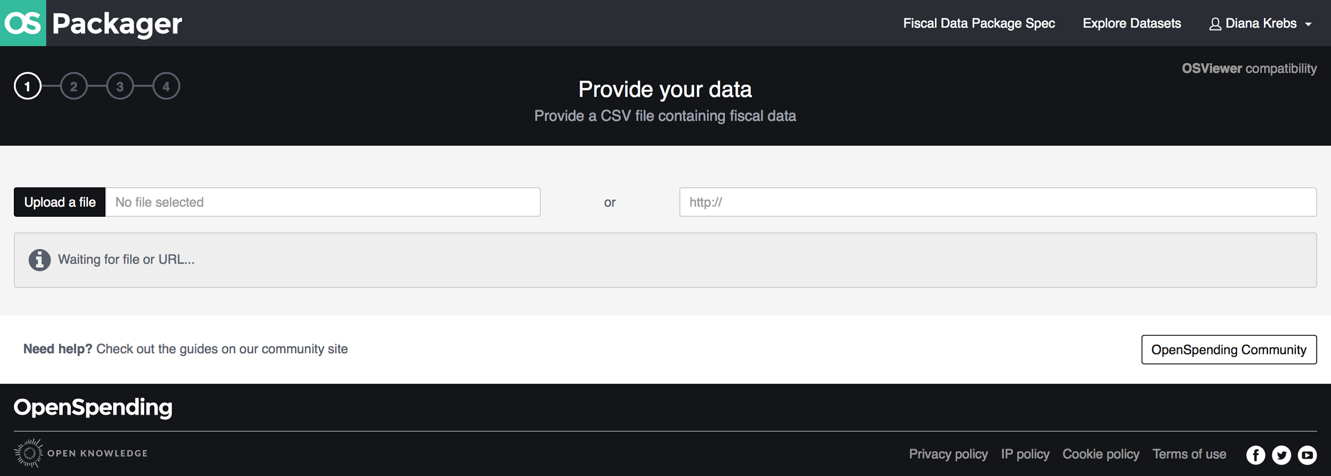

OpenSpending Admin
OpenSpending Admin ofrece la posibilidad de administrar una cuenta de usuario y los paquetes de datos asociados que se han subido a la plataforma.
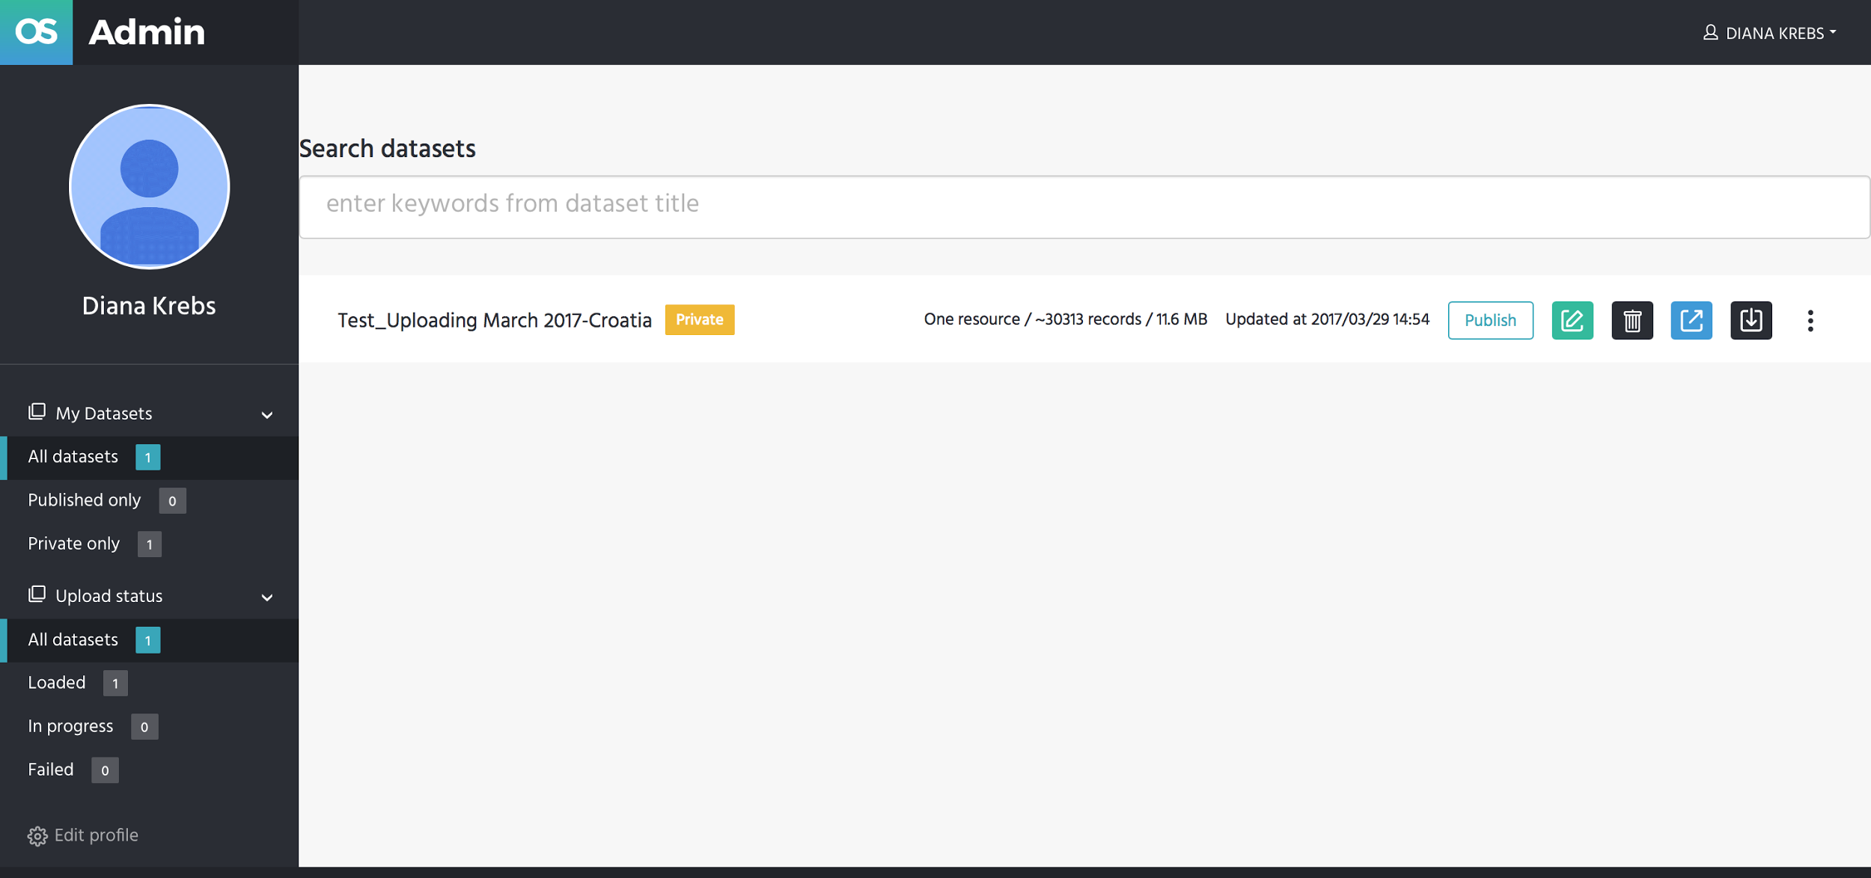

OpenSpending Viewer
El OpenSpending Viewer es una aplicación hecha en Javascript que permite visualizar datos subidos a OpenSpending. Ofrece 8 visualizaciones distintas y una tabla dinámica para analizar los datos.
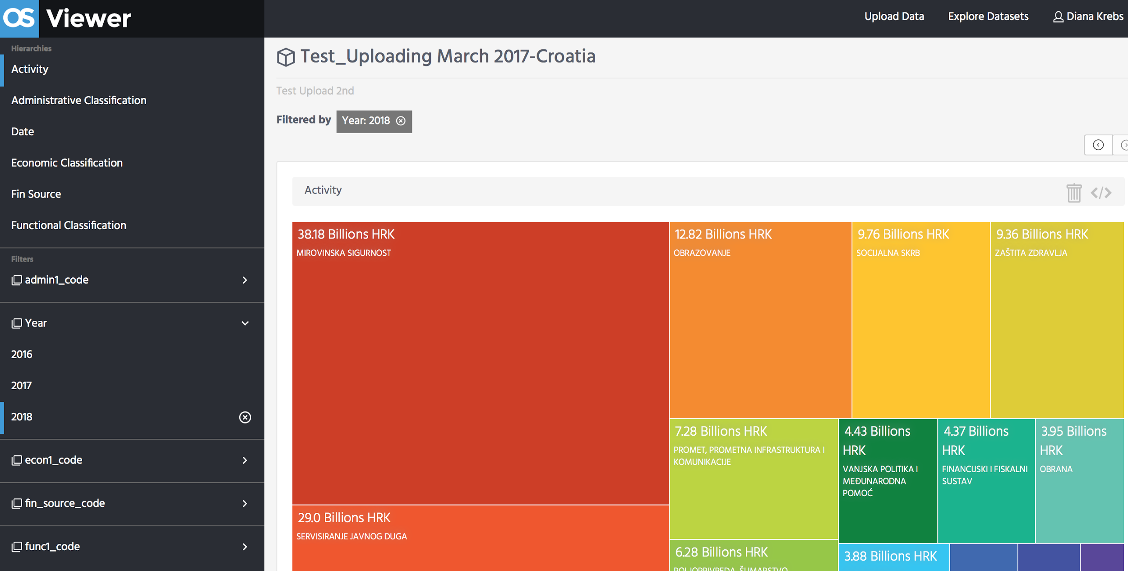

OpenSpending DataMine
La OpenSpending DataMine es una función experimental para análisis investigativo de los datos con acceso directo para leer cualquier parte de la base de datos. Esta función se puede usar (¡y les alentamos a que la usen!), pero actualmente no es posible hacerle mayor personalización.
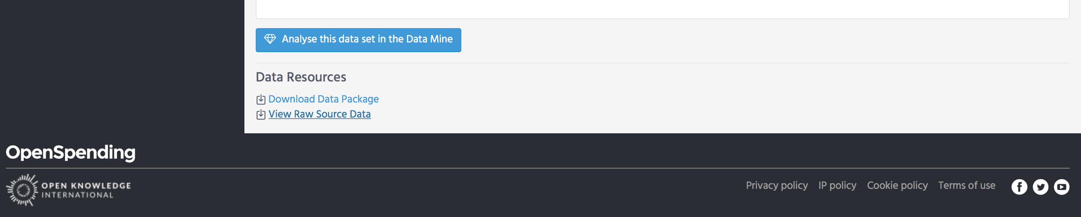

OpenSpending Data Package Pipeline
El componente OpenSpending Data Package Pipeline permite definir (por un desarrollador) canales personalizados que leen los datos de una o varias fuentes externas y consumirlas en OpenSpending como Fiscal Data Package válido.
El componente OpenSpending Pipelines provee una función para que OpenSpending se “suscriba a los cambios” en la fuente de datos para un canal y que OpenSpending se actualice en intervalos regulares (por ejemplo: semanalmente) si los archivos de origen cambian. Lee más aquí

OpenSpending API

OpenSpending tiene una robusta API que permite hacer queries OLAP de datos fiscales y una funcionalidad de búsqueda para encontrar paquetes. La documentación de la API está aquí.
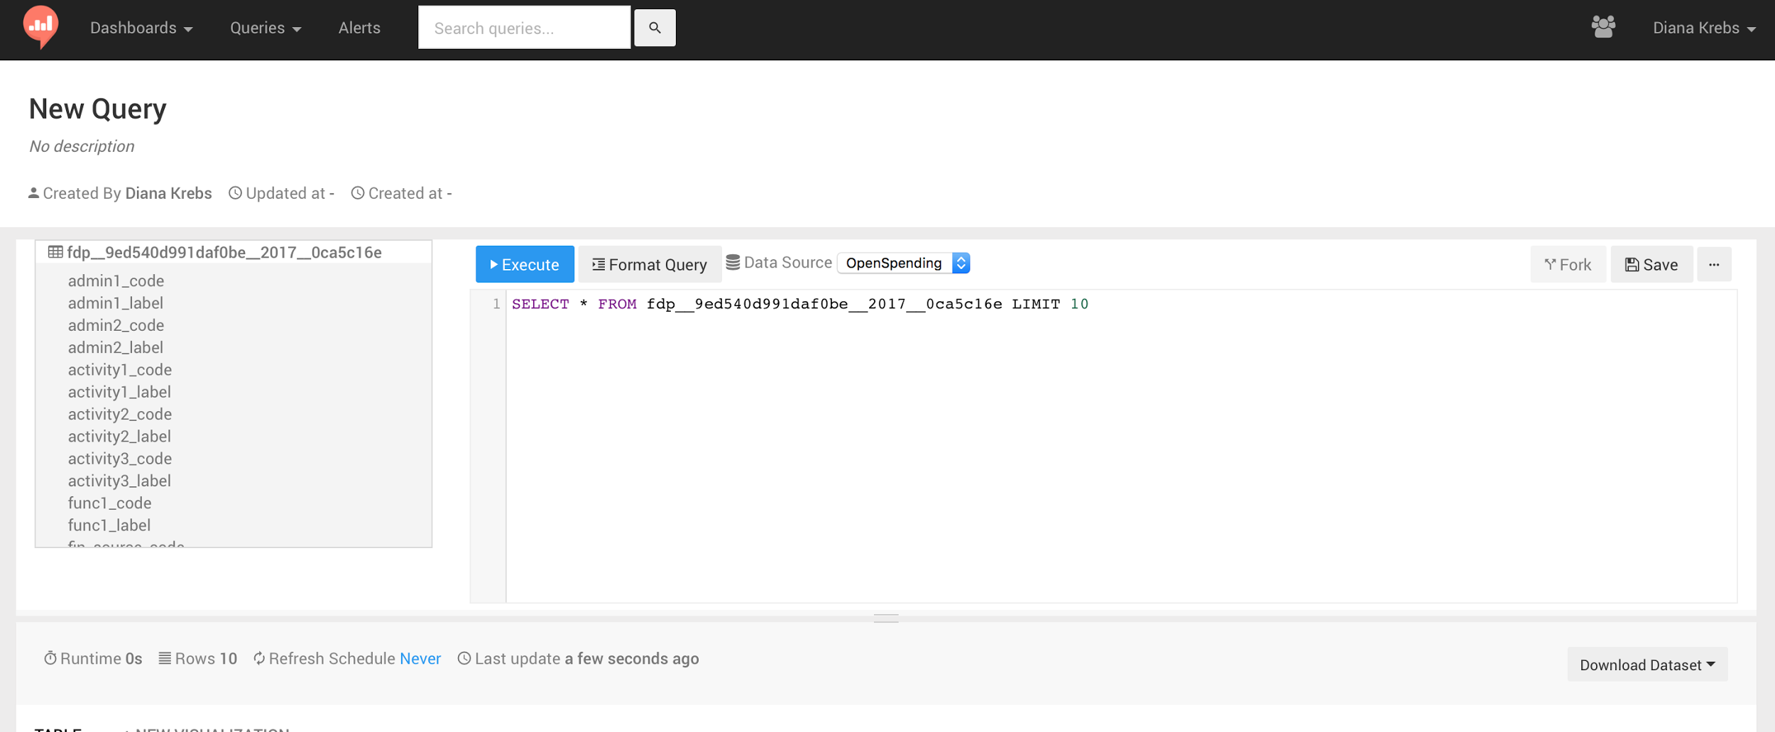

El Open Fiscal Data Package

¿Por qué desarrollamos el Open Fiscal Data Package?

Desde que OKI comenzó OpenSpending, los retos recurrentes para los publicadores de datos han sido:
1. Los datos fiscales en la mayoría de los casos viene en formatos no estructurados e inconsistentes.
2. Para entenderlos por completo, los datos fiscales deben estar inscritos en su contexto local.
Durante los últimos dos años, en colaboración con la Global Initiative of Fiscal Transparency (GIFT), la iniciativa BOOST del World Bank y una comunidad especializada de datos abiertos, el equipo de OpenSpending trabajó en una nueva especificación para publicar datos fiscales que tomara en cuenta estos aspectos y sirviera como un estándar: Fiscal Data Package.
El Open Fiscal Data Package es una especificación técnica simple y abierta para publicar datos de presupuesto y gasto de gobierno. Apunta a ser fácil de usar tanto para los publicadores de datos (p. Ej. gobiernos) y para aquellos que quieren usar los datos (tales como investigadores y periodistas).
El Open Fiscal Data Package sirve a dos propósitos principales:
- Estandarizar la estructura y contenidos de los datos fiscales para que se puedan construir encima herramientas y servicios para visualizar, analizar o comparar;
- Impulsar la calidad de los datos al proveer un marco de publicación sólido.
Por tanto, el Open Fiscal Data Package especifica la forma de los datos fiscales y ofrece un marco estandarizado para el contenido.
El Open Fiscal Data Package tiene efecto cuando

1. Se mapea el CSV a conceptos estandarizados (paso2)
2. Se proveen metadatos para el paquete (paso 3)
3. Al guardarse en nuestro almacén de datos, cumple con el estándar.
4. OS Viewer funciona con el estándar para entender la estructura y significado de cada concepto en los datos no procesados.
A la fecha, el Open Fiscal Data Package ha sido usado por el gobierno federal de México, que publicó su Presupuesto Federal 2017 usando la herramienta y subió 10 años de presupuesto a la plataforma abierta OpenSpending.
Asimismo, otros gobiernos como Croacia, Paraguay, Guatemala y Uruguay están actualmente piloteando la herramienta y planeando publicar pronto sus presupuestos con la herramienta. Sus conjuntos de datos están disponibles a través de OpenSpending:
Croacia:
https://next.openspending.org/viewer/6018ab87076187018fc29c94a68a3cd2:croatia-budget-plan
Paraguay
https://next.openspending.org/viewer/boost:boost-paraguay-central-and-decentralized-entities
Guatemala:
https://next.openspending.org/viewer/6018ab87076187018fc29c94a68a3cd2:boost-guatemala-central
Uruguay:
https://next.openspending.org/viewer/6018ab87076187018fc29c94a68a3cd2:boost-uruguay

Para subir datos fiscales a OpenSpending

¿Cómo trabaja Open Knowledge International con socios de gobierno?

Como parte de la colaboración con GIFT, Open Knowledge International ha estado trabajando con varios socios gubernamentales y administrativos para aumentar la transparencia fiscal subiendo sus datos de presupuesto a OpenSpending e implementando el Open Fiscal Data Package.
La manera en la que nos vinculamos con los socios de gobierno durante la colaboración con GIFT es la siguiente:

Parte 1: Seleccionar y preparar los datos
Encontrar los conjuntos de datos (datasets) más adecuados es una de las primeras tareas del equipo cuando se realizan las llamadas de introducción con los socios de gobierno.
Desde nuestra amplia experiencia con datos abiertos, preparar el conjunto de datos para subirlo a OpenSpending es lo que más tiempo lleva.
Antes de la primera subida y análisis, trabajamos de cerca con el socio de gobierno para identificar conjuntos de datos para subir y entender los datos, incluyendo el significado de cada columna (clasificación, dirección, etc.). Los equipos trabajan en conjunto para asegurarse de que el paquete de datos cumple con un mínimo de requerimientos de calidad.
Se puede encontrar más información sobre los requerimientos de calidad de los datos aquí: http://docs.openspending.org/en/latest/contributors/prepare/#prepare-data-for-openspending

Parte 2: Subir y analizar los datos
Cuando se han preparado los datos fiscales para publicación, se procede a subir los datos, junto con los socios, usando OS Packager y OS Viewer.
Si se solicita, se proporciona una introducción a OS DataMine y OS API.
El OS Packager provee una interfaz simple para subir los datos a OpenSpending, mientras que el OS Viewer permite explorar los datos y seleccionar de cinco tipos de visualización (tales como Mapa de Árbol, Gráfica de Pie o Gráfica de Líneas), además de usar una tabla o una tabla dinámica. Visualizar los datos permite poner números complejos en contexto para entender y analizar mejor los datos fiscales.

Los pasos completos para subir y analizar los datos están disponibles en http://docs.openspending.org/en/latest/contributors/load/ y http://docs.openspending.org/en/latest/users/interact/.

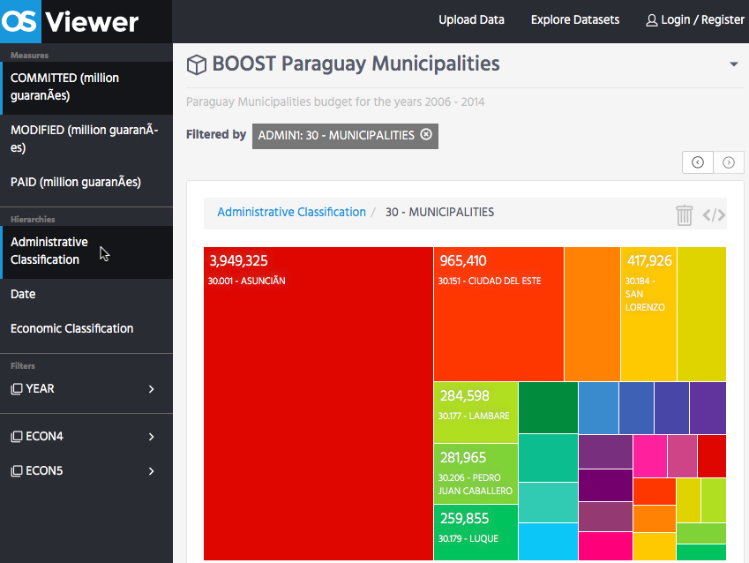Ejemplo: vista previa de datos de presupuesto BOOST de Municipalidades de Paraguay

Como resultado de nuestra colaboración, apuntamos a que los socios de gobierno continúen usando el Fiscal Data Package y las herramientas de OpenSpending como herramientas propias desarrolladas por ellos, incluso cuando nuestro proyecto con el gobierno haya terminado. Esto asegura la sustentabilidad del proyecto y potencialmente promueve las herramientas con otros interesados. Todos los pasos para trabajar con las herramientas de OpenSpending para publicar paquetes de datos están ampliamente documentadas en http://docs.openspending.org/en/.

Parte 3: Familiarizar a los socios de gobierno con el ecosistema de OpenSpending.
Open Knowledge International pondrá a los socios al tanto del ecosistema de OpenSpending. Recomendamos tener dos llamadas para estas sesiones. Una para explicar el mapeo de un conjunto de datos mientras que se sube dicho conjunto. La segunda para explicar cómo funcionan los canales y cómo nuestros socios pueden sacar el mejor provecho de los mismos.

Resumen de los alcances del proyecto
Esta sección describe las cuatro fases de trabajo propuestas con los socios de gobierno y lo que éstas incluyen. Éstas están sujetas a discusión con el socio de gobierno y se definen en las primeras llamadas de introducción, dentro de un plan de proyecto.
Tareas (no en orden estricto) | Resultado | Encargado
Preguntas de contexto (involucramiento con Open Government Partnership, compromiso de Datos Abiertos a nivel federal y local, esfuerzos de transparencia fiscal en el país, si existe una comunidad de datos abiertos y OSCs) | Forma de información contextual agregada al plan de proyecto | OS
Llamada de introducción con el socio de gobierno:  - presentación de los equipos  - conocer las necesidades y demandas, así como la infraestructura de datos existente y captura de datos de los socios de gobierno | Minutas de la llamada con resumen de siguientes pasos acordados | GIFT, WB, OS
Apoyar al socio de gobierno en elegir los conjuntos de datos adecuados | Lista completa de conjuntos de datos seleccionados disponible para el equipo de OS y agregar enlaces a la fuente en el plan de proyecto | OS
Crear un borrador de calendario respecto al manejo de los datos y subida a OpenSpending | Lista clara de entregables y calendarios | Socio de gobierno y OS, con GIFT y WB en el ciclo de información
Documentación del conjunto de datos (descripción del conjunto) provisto por el socio de gobierno | Evaluación de los datos por el equipo de OS | Socio de gobierno y OS
Manejo de los datos (limpieza, escrapeo, etc) y subida del conjunto de datos a OpenSpending | Limpiar los datos en preparación para subirlos | Socio de gobierno y OS
Proveer una o dos sesiones de entrenamiento sobre cómo subir un conjunto de datos a OpenSpending y cómo mapear los datos
Crear un canal automatizado para utilizar con las actualizaciones de los datos (se requiere determinar la frecuencia) | El socio de gobierno confirma su familiaridad con el uso de canales automatizados | OS
Asistir al socio de gobierno en subir un conjunto de datos, mapear los datos y usar las herramientas de OS | Subida de paquete de datos a OpenSpending | OS
Traducir las cadenas de texto de OS Viewer strings y ponerlas disponibles en su idioma | OS Viewer disponible en otro idioma | OS
Pruebas y solución a bugs | Número de bus abiertos y cerrados en GitHub | OS
Monitorear actividades del gobierno para la implementación del proyecto | Estar atentos de las actividades de lanzamiento del socio de gobierno | OS, con GIFT y WB en el ciclo de información
Cierre técnico | Procesamiento de tareas abiertas o bugs en cooperación estrecha con el equipo técnico del socio de gobierno | Socio de gobierno y OS

Preguntas Frecuentes sobre OpenSpending

P: ¿Tengo que instalar OpenSpending en mis propios servidores?
R: No necesitas instalar OpenSpending para poder usarlo, ni una versión embebida de OS Viewer.

P: ¿Con qué navegadores puedo trabajar con OpenSpending?
R: Es posible trabajar en OpenSpending en Google Chrome, Safari e IE.

P: Tengo un problema con mis datos ¿Cómo lo resuelvo?
R: Levanta un issue en https://github.com/openspending/openspending/issues, contacta el equipo del proyecto o como se haya acordado previamente.

P: ¿En qué formato deben de estar mis datos?
R: Por ahora OpenSpending acepta datos en un sólo formato un archivo (o una URL a un archivo) de Valores Separados por Coma (CSV). Estamos trabajando para implementar la subida de datos en Excel y URLs a archivos que no sean CSV.

P: No puedo encontrar el conjunto que publiqué ¿Perdí mi trabajo?
R: Quizá debas revisar el OS Admin, que te permite publicar o dejar de publicar tus datos.

P: ¿Puedo personalizar OpenSpending?
R: Puedes enviar una solicitud de función en el issue tracker.

P: ¿OpenSpending está disponible en mi idioma?
R: La definición con el gobierno incluye la traducción del OS Viewer para que OpenSpending esté disponible en el idioma respectivo.

P: OpenSpending está cargando mis datos muy lentamente ¿qué puedo hacer?
R: Reporta un bug en el issue tracker.

P: ¿Puedo hacer cambios después de subir los datos?
R: Los datos pueden volver a subirse para hacer cambios.

P: ¿Dónde puedo conectar con la comunidad de OpenSpending?
R: OpenSpending tiene una comunidad vibrante de activistas, desarrolladores, dateros y muchos más. Puedes conectar con la comunidad en el Foro de discusión de OpenSpending, en el chat de OpenSpending de Gitter.im, en Twitter y Facebook.

Enlaces útiles
Para mayor información sobre OpenSpending, por favor visita nuestros recursos:

OpenSpending Next - http://next.openspending.org
OpenSpending oenn GitHub - https://github.com/openspending
Documentación de OpenSpending - http://docs.openspending.org/
Fiscal Data Package - http://fiscal.dataprotocols.org
Foro para discusiones - https://discuss.okfn.org/c/openspending
OpenSpending en Facebook - https://www.facebook.com/OpenSpending/
OpenSpending en Twitter - https://twitter.com/openspending
Blog de la comunidad - community.openspending.org (actualmente en revisión)

Contactos en OpenSpending y el socio de gobierno
Tu equipo en OpenSpending:
Diana Krebs - Project manager, diana.krebs@okfn.org, preguntas relacionadas con el objetivo del proyecto, supervisión de entregables, fechas límite, etc.
Adam Kariv - OpenSpending Tech Lead, adam.kariv@okfn.org, es responsable de todos los temas técnicos

Canales de comunicación usuales:
Email - para agendar llamadas, compartir minutas.
GitHub issue tracker - Se recomienda que para los bugs y problemas que aparezcan con OS viewer y otras herramientas, se reporte directamente en el issue tracker de OpenSpending.
Videollamadas - llamadas semanales por Skype (o como se decida).

Desde abril, el equipo del proyecto está en contacto constante por correo y video reuniones con el socio de gobierno. Esta comunicación regular continuará hasta que se complete el proyecto a final de Marzo de 2018.

